**Documents Ressources**

**Toit 206**

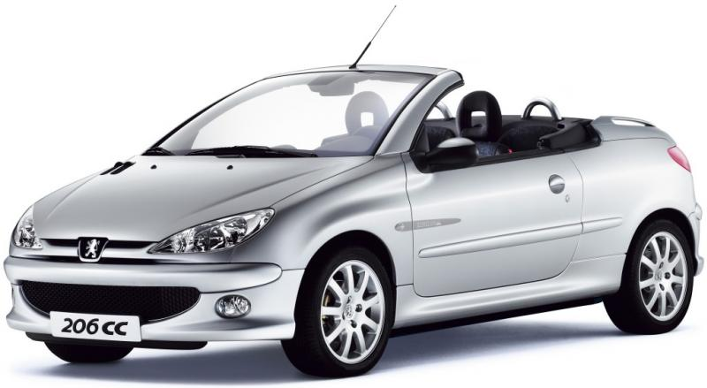

|  |  |  |
| --- | --- | --- |
| toit escamotable-couleur |  |  |

Table des matières

Fiche 1 Présentation Générale 2

# Présentation Générale

1. **Problème technique :**

Lors de la conception du mécanisme les ingénieurs se sont appuyés sur un modèle d’étude théorique. Ce modèle à permis, en particulier, d’évaluer les efforts maximum mis en jeu dans le mécanisme durant les phases d’ouverture et de fermeture.

On se propose dans ce TP de faire une étude statique du mécanisme et d’analyser les résultats expérimentaux pour mieux comprendre le fonctionnement et analyser les phénomènes mis en jeu.

**Présentation**

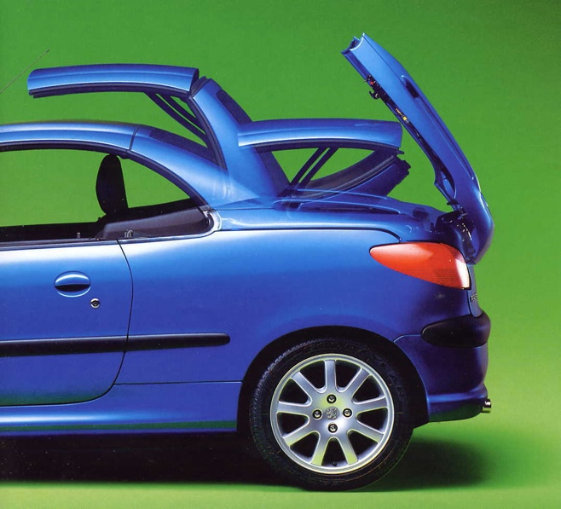

Pavillon

Lunette arrière

Malle

En 2001, le constructeur automobile Peugeot commercialise une version coupé-cabriolet du modèle 206. Grâce à son toit rigide escamotable à commande électrohydraulique, la 206CC permet d’apprécier le confort d’un coupé tant au point de vue acoustique que de l’étanchéité tout en offrant la possibilité de se découvrir rapidement en cabriolet. Ce système permet d’offrir, de plus, une lunette arrière chauffante en verre.

**Le toit escamotable**

Le mécanisme de toit escamotable met en jeu cinq éléments : les vitres, le pavillon, la lunette arrière, le coffre et une tablette.

Le toit escamotable est composé de deux éléments principaux, le pavillon et la lunette arrière qui sont fixés de chaque coté grâce à deux bras d’articulation permettant de passer de la fermeture à l’ouverture du toit (et vice versa).

La partie coffre arrière est totalement nouvelle et présente la particularité d’un double système :

* ouverture uniquement de la partie supérieure appelée « malle » permettant d’accueillir le toit en position repliée.
* ouverture traditionnelle du coffre permettant de charger les bagages. Le volume du coffre est alors diminué de l'espace de rangement du toit en position cabriolet.

Une  **tablette mobile**  permet d’assurer la continuité de la carrosserie entre l’habitacle et la malle en position cabriolet.

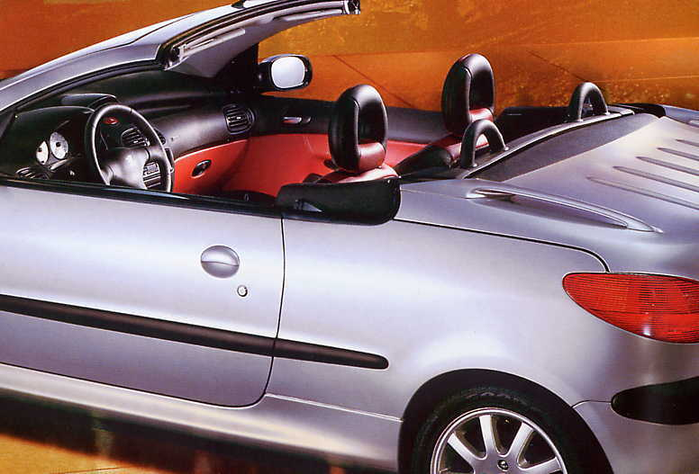

**La manœuvre du toit**

Deux mécanismes indépendants permettent la mise en position sur le véhicule, le guidage et la mise en mouvement des systèmes de toit et de malle :

1. **Mécanisme de manœuvre du toit Mécanisme de manœuvre du coffre**

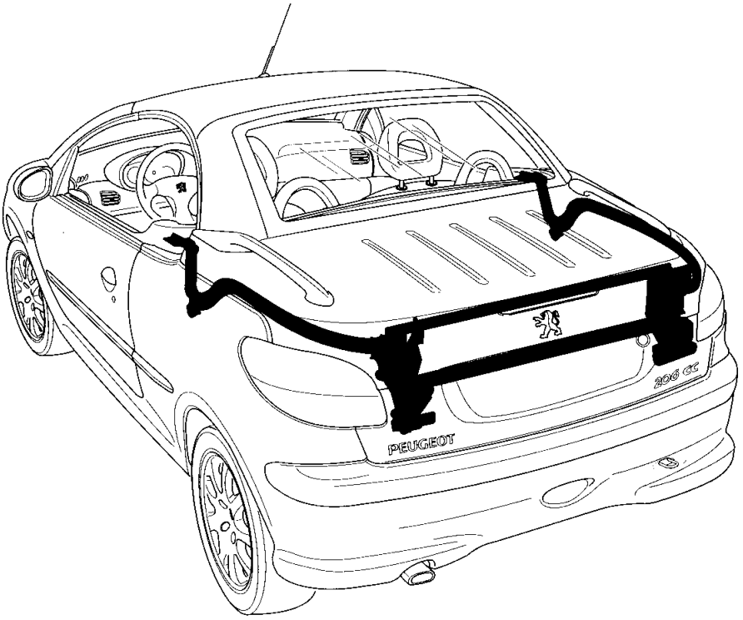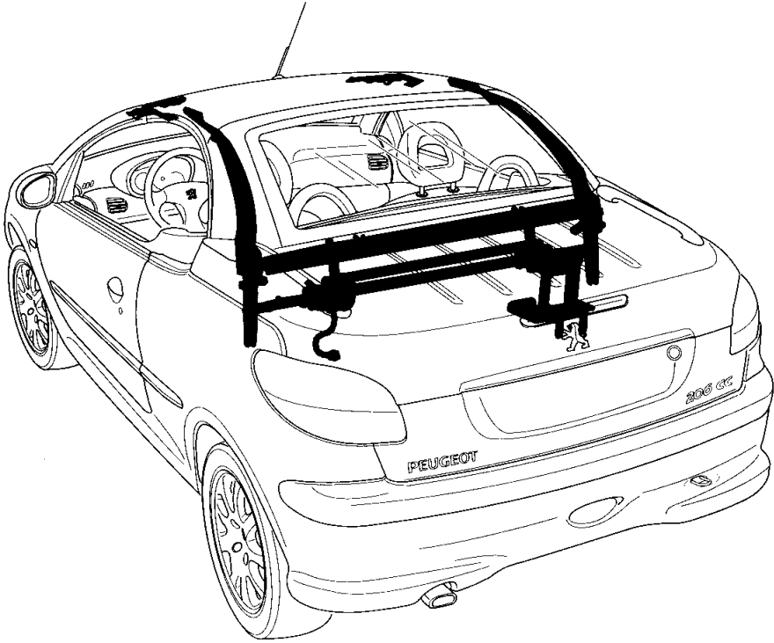

1. **Fonctionnement**

Pour manœuvrer le toit escamotable, plusieurs conditions doivent être respectées, dont la première est que la vitesse de véhicule soit inférieure à 10 km/h.

* Le fonctionnement du toit escamotable est assuré par deux éléments principaux : un calculateur électronique et une centrale hydraulique.
* Le calculateur, renseigné sur l’évolution de la manœuvre par des capteurs, pilote un circuit hydraulique. Celui-ci est composé d’une centrale hydraulique (un réservoir d’huile minérale et une électro-pompe à double flux) et de cinq vérins :
* deux vérins pour manœuvrer le toit escamotable
* deux vérins pour ouvrir et fermer la malle,
* un vérin pour positionner la tablette arrière.
* Grâce à la possibilité d’inverser le sens de rotation de la pompe, le calculateur peut commander les deux vérins de toit soit en ouverture, soit en fermeture.

1. **Cycle d’ouverture du toit**

Ouvrir manuellement et complètement deux crochets de verrouillage situés à l'intérieur du véhicule et accessibles au conducteur.

Actionner de façon continue l’interrupteur de commande pour effectuer la manœuvre qui est alors pilotée par le calculateur :

* les vitres de porte et de custode descendent en position basse ;
* la malle se déverrouille et s’ouvre ;
* le toit se soulève et vient se replier dans le coffre ;
* la tablette sort, la malle se ferme et se verrouille ;
* les vitres ne remontent pas mais leur commande est de nouveau possible.

1. **Cycle de fermeture**

Le cycle de fermeture du toit s’opère dans l’ordre inverse, mais il est complété par les opérations suivantes :

* verrouillage manuel des crochets actionnés par le conducteur, ce qui permet d’établir l’étanchéité entre pavillon et lunette et d’augmenter la rigidité de l’ensemble ;

désactivation de la centrale hydraulique en fin de cycle.

5

7

G7

P’

P

8

G6

1

2

3

4

6

A

C , D

E

K

F

H

I

m7 g

m6 g

y0

x0

J

B

***Schéma cinématique du système***

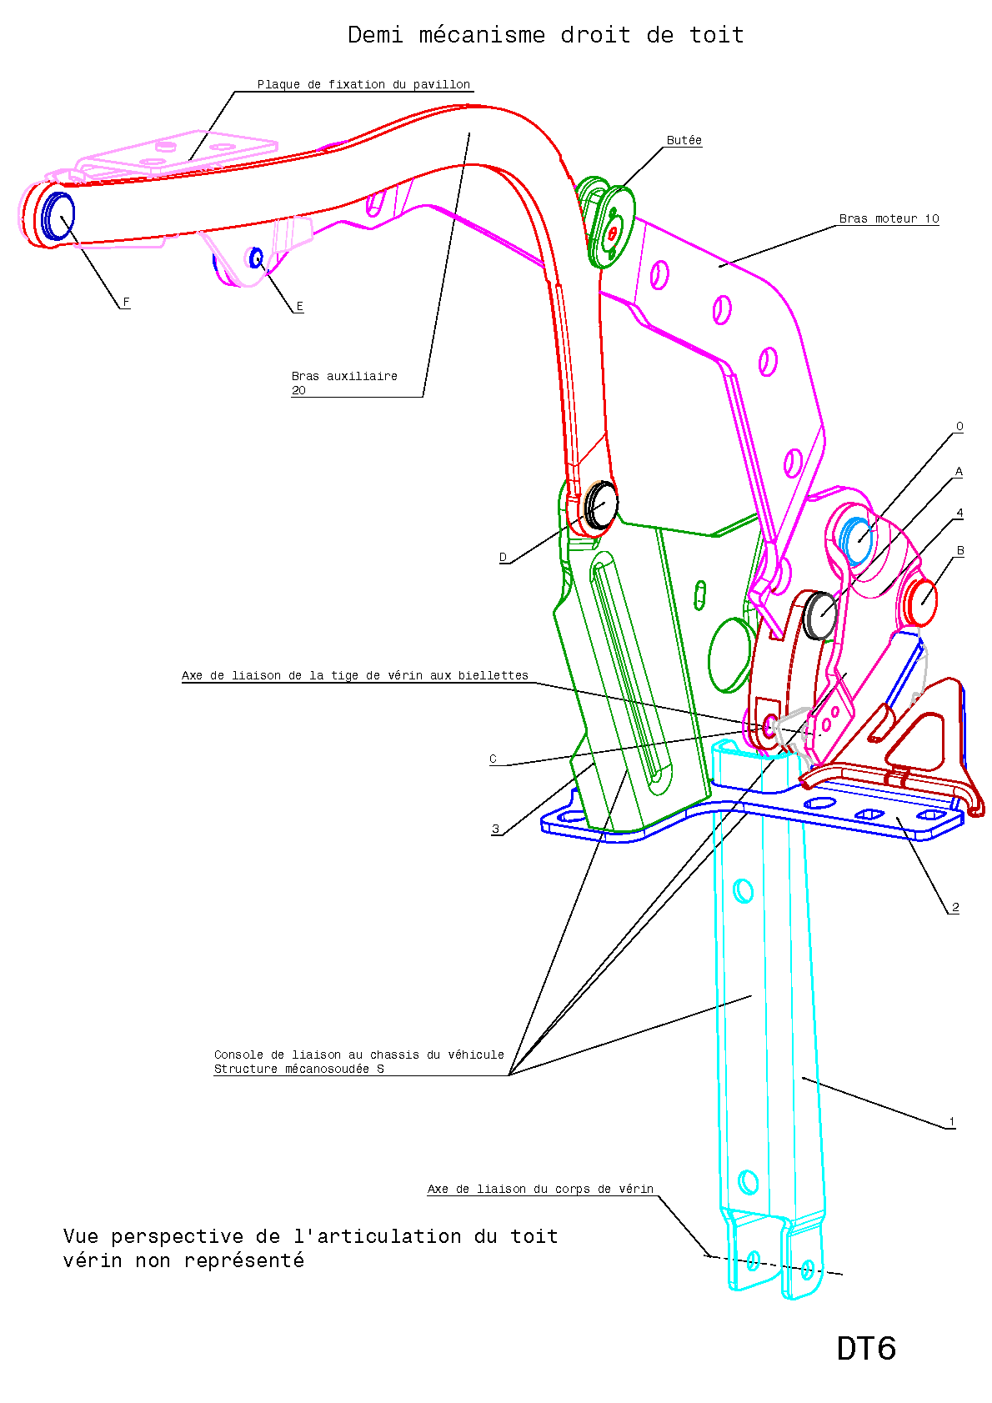

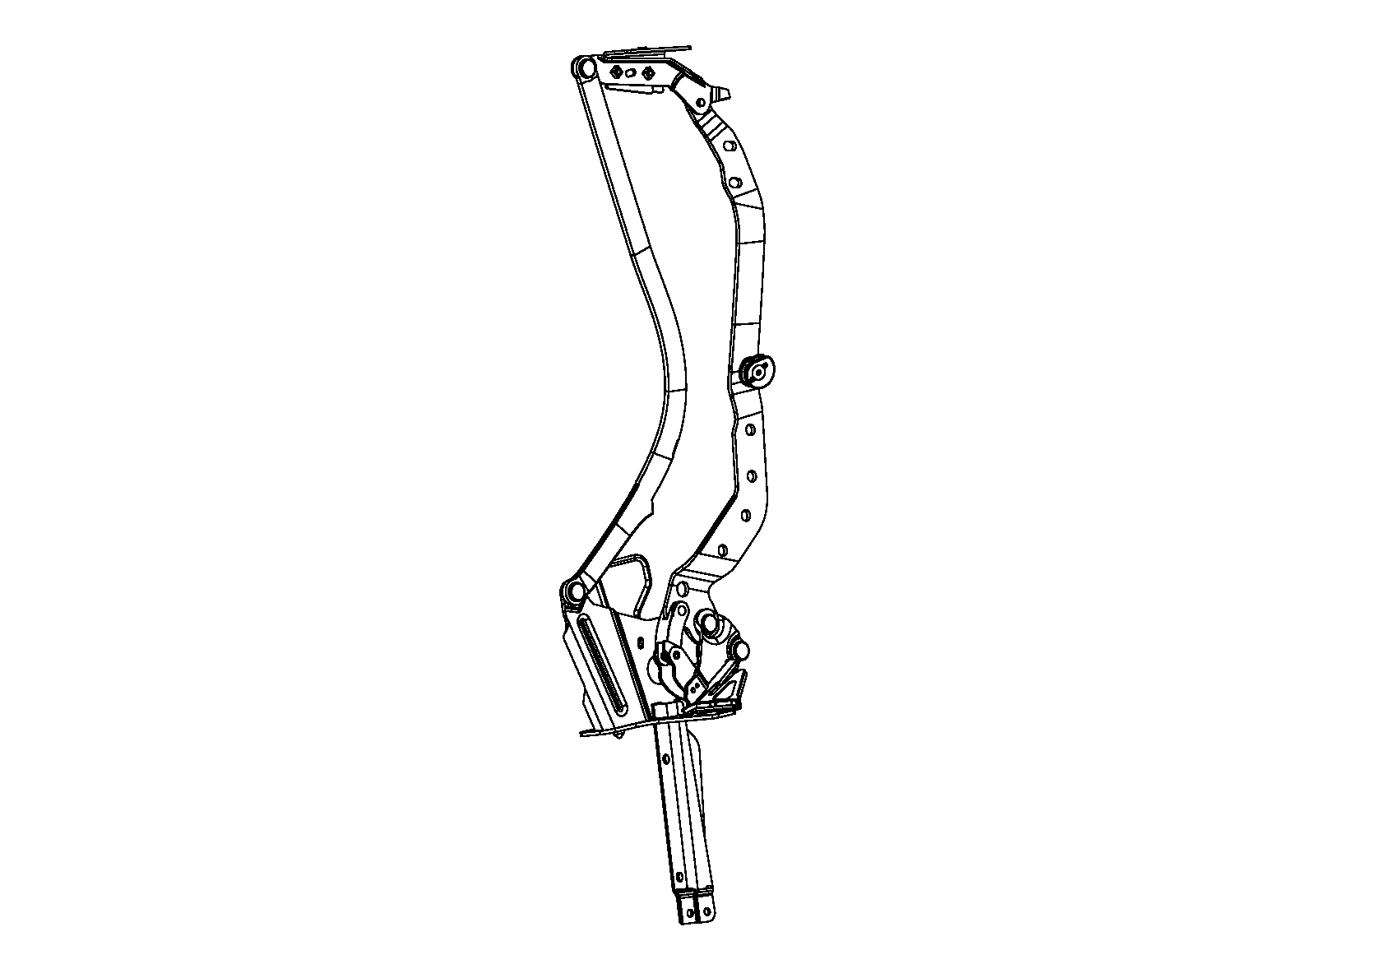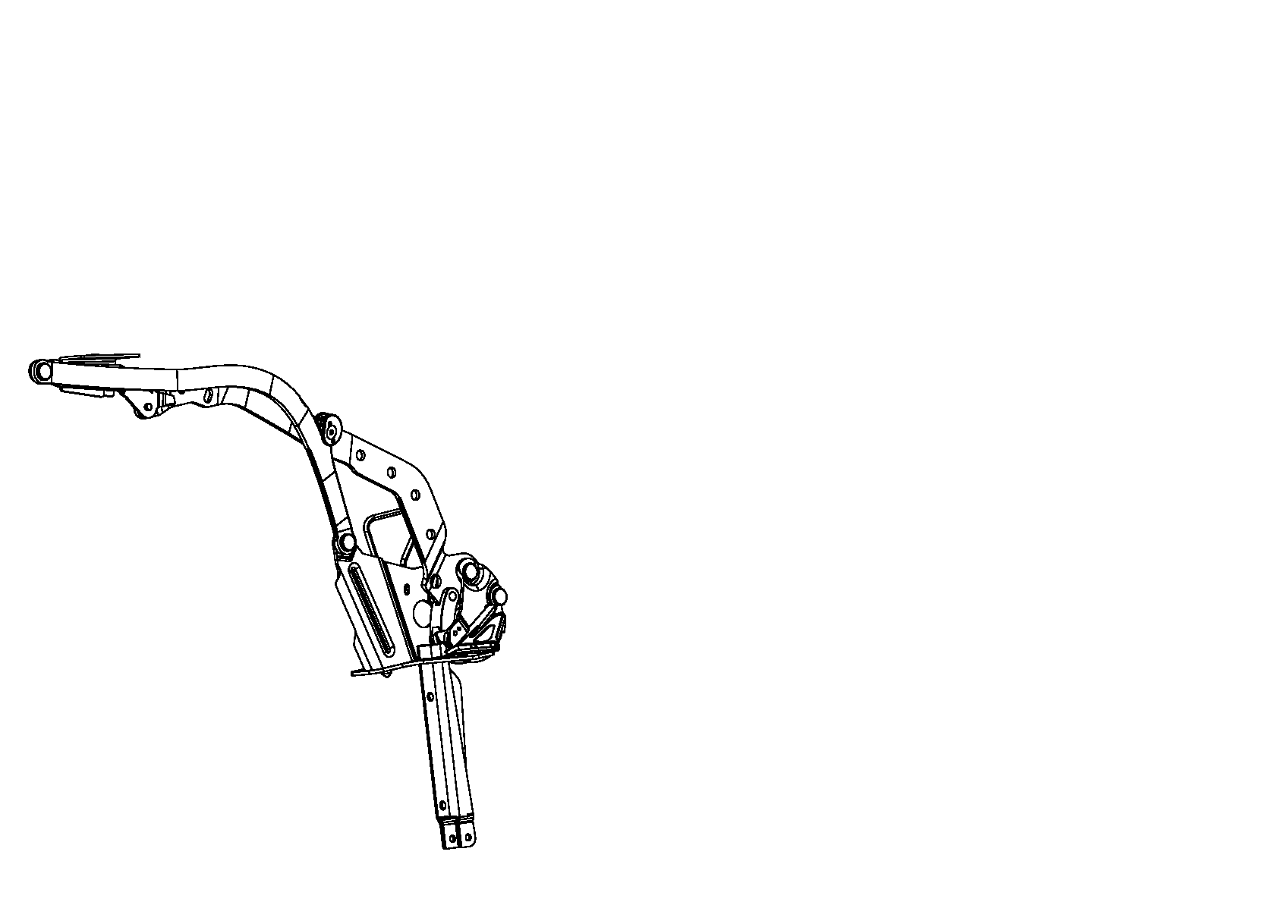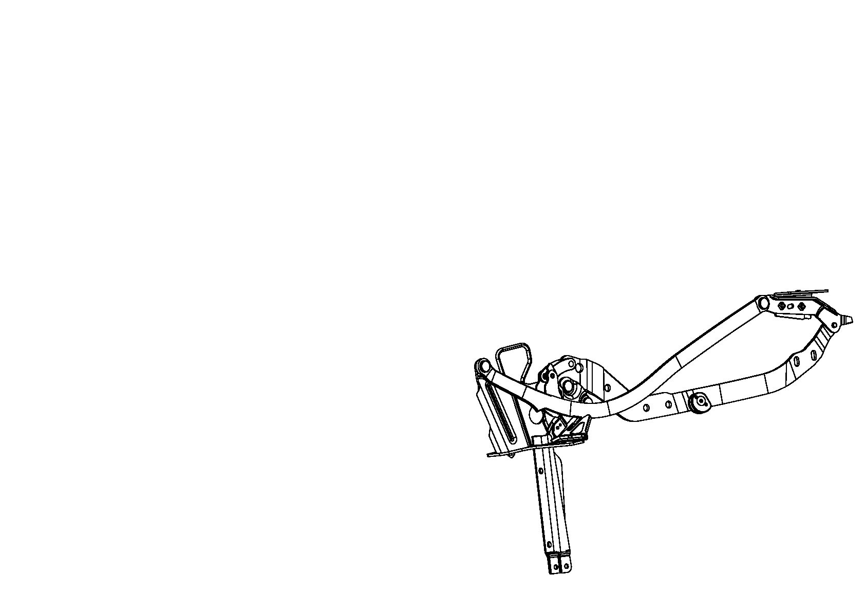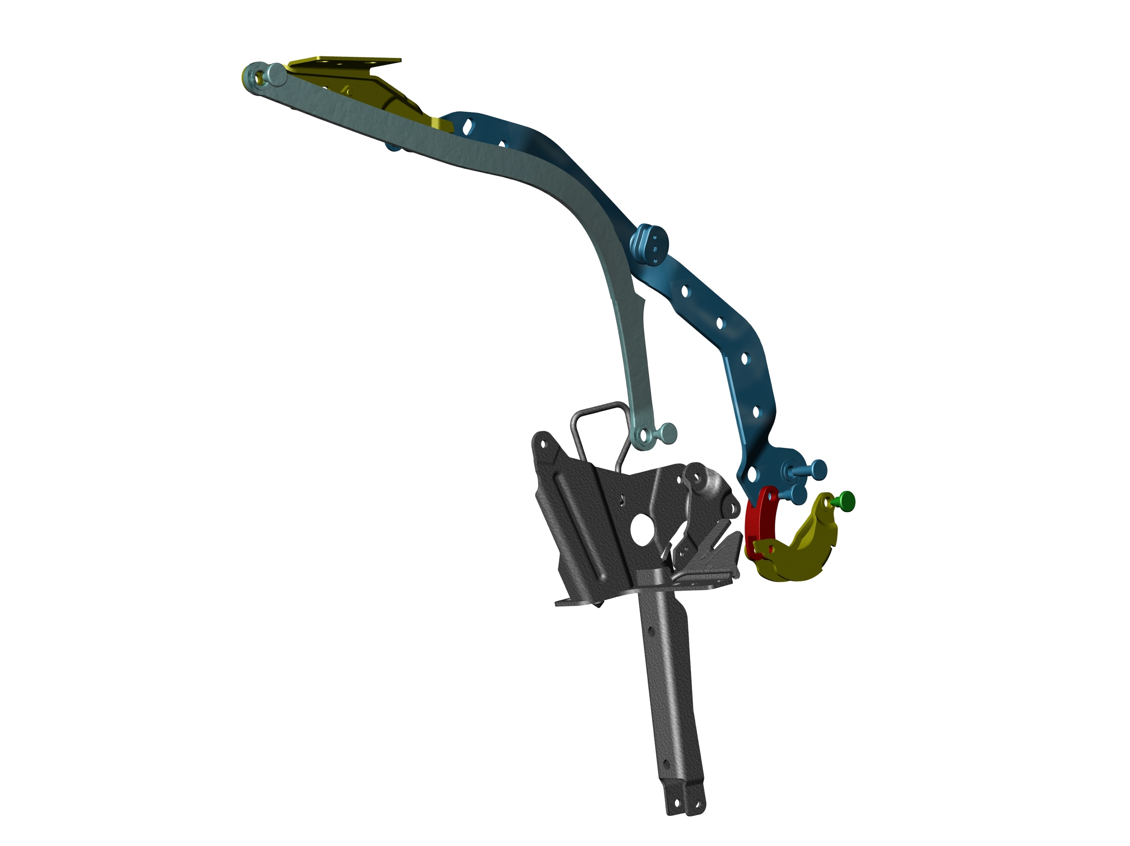

Différentes positions du mécanisme au cours de son mouvement